PROCESO A IMPLEMENTAR (fproceso)
Nombre del proceso: | ORDEN DE PROCESO  sb_SRI.jar  Migración de compuesto sb_SRI.jar | Frecuencia: (diaria, semanal, mensual, trimestral, anual, eventual, etc.) | EVENTUAL
Módulo: |  | Equipo en que debe correr: | Producción  OFMCANP1 / OFMCOREP1 / OFMCANP2 / OFMCOREP2
Solicitado por: | Fernando Andrade | Fecha de solicitud: | 07/Diciembre/2021
Autorizado por: | Darío Barco | Vto.Bno.Producción:
Ejecutado por: |  | Fecha de ejecución: | 07/Diciembre/2021
Hora inicio: | 23:55 | Hora fin: | 00:10
Verificado por: |  | Fecha y hora de verificación: | 00:15
Objetivo/Descripción del proceso:
ORDEN DE PROCESO sb_SRI.jar

Consideraciones antes de la ejecución del proceso:
Momento de ejecución: | 23:55
Archivos que necesitan respaldo: | Ninguno.

Paso | Actividad | Re-ejecutable Si/No | Responsable
1 | Ingrese al servidor seguro y abra el navegador de su preferencia, una vez abierto el navegador, ingrese a la siguiente URL:  https://OFMCANP1:8250/sbconsole  Ingresar el user y password.
2 | EXPORTACIÓN DEL ARCHIVO JAR (respaldo)  Haga clic en Icono “Exportar Recursos”  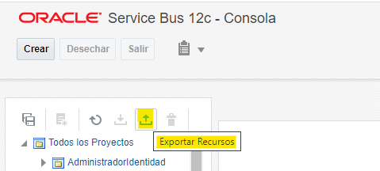  Seleccionamos el proyecto SRI y dar clic en el botón “Exportar”  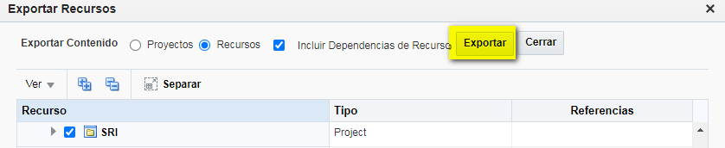
3 | Importar proyecto SRI  Haga clic en “Crear”:  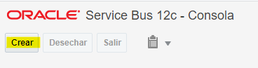  Haga clic en Icono “Importar Recursos”  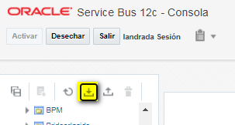  Subir el jar sb_SRI.jar  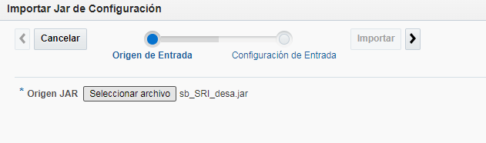  Seleccionar el proyecto SRI, dar clic en Importar  Quitar los valores check de “Conservar valores de Variable de Entorno” y “Preservar Valores Operativos”  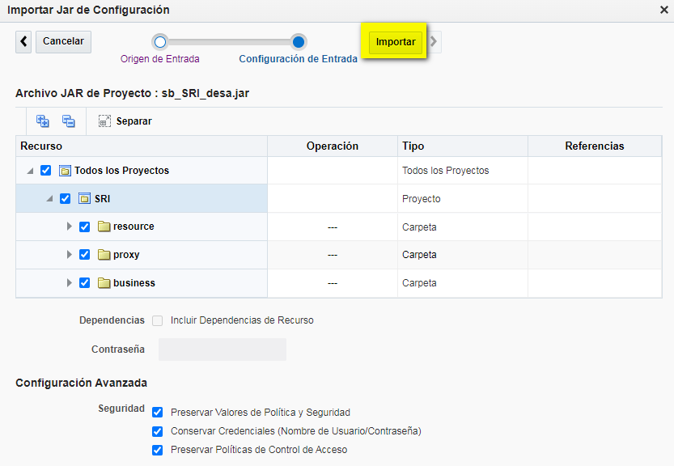  Haga clic en Cerrar  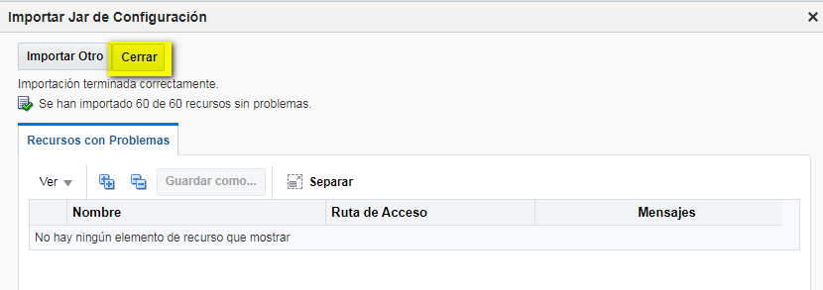  Luego hacemos clic en “Activar” para terminar el proceso de importación correctamente.  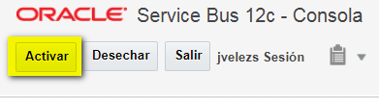 | SI | IDS
4 | Repetir todos los pasos anteriores (3) para los servidores  - https://OFMCOREP1:8250/sbconsole | SI | IDS

Consideraciones después de la ejecución del proceso:

NINGUNA

Reportes a usuarios: | landrada@bolivariano.com
Archivos a usuarios: | Ninguno

Observaciones:
Ninguna

